新 书 推 荐
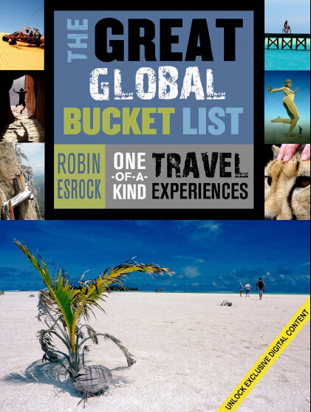
中文书名：《全球必看经典》
英文书名：THE GLOBAL BUCKET LIST
作 者：Robin Esrock
出 版 社：HarperCollins Canada
代理公司：Westwood/ANA/Nicole
页 数：待定
出版时间：待定
代理地区：中国大陆、台湾
审读资料：电子稿
类 型：时尚生活

内容简介：

如何定义一次 “遗愿清单”之旅？在你去世之前，有哪些是你一定要看到和做到的？

十年前，罗宾·艾斯洛克(Robin Esrock)遭遇了一次骑行事故。这次意外给他留下了恼人的伤痛，也让他得到了一笔保险赔偿金，更重要的是，他忽然意识到，在自己的遗愿清单上还有许多事情没有做。于是，他辞去了办公桌上的工作，开始了一场环游世界的冒险，也开创了一项精彩的事业，现在他已经成了一名旅行作家、演讲家、国际电视节目主持人和畅销书作者。

以这些跨平台的成功故事为依托，《全球必看经典》汇集了来自七大洲超过100个国家的独特风光，并穿插了许多令人震惊的摄影作品。秉承了作者独特的“灵感写在文字中，信息公布在网上”的模式，罗宾在该书中以第一人称叙述的章节，内容紧凑，情节有趣，他让读者身临其境地体验了那些独一无二但又能够做到的事。

从南极洲(Antarctica)到桑给巴尔岛(Zanzibar)，罗宾让读者们看到了那些尚待发现的难忘冒险经历。在泰国，他曾自告奋勇地去救大象，在哥斯达黎加，他睡在一栋豪华的书屋里，在哥伦比亚，他探索了Youth火山，在埃塞俄比亚他遇到了异域部落，在斯里兰卡，他采过茶，在俄罗斯的星城，他见证了太空旅行的前沿地带。自然风光、冒险经历、绚烂文化、历史故事、美食佳肴——这世界看上去从未如此有趣、如此诱人、如此鼓舞人心。

罗宾的《全球必看经典》从作者的广泛游历中精挑细选，这本书不仅汇集了全球最佳的旅行目的地，更有那些让生活变得有意义的人物、智慧和故事。所有内容都来自一个曾经去过、经历过和看过那些地方的人。无论年轻的旅行者、喜欢读旅行故事的人、还是活跃的弄潮儿都会在这本书中得到消遣、受到启发、获取信息。我们不必等到遭遇事故才想去实践自己的梦想。我们只需要翻开这本书。

作者简介：

罗宾·艾斯洛克(Robin Esrock)的《加拿大必看经典》(Great Canadian Bucket List)刚一出版就成了加拿大的畅销书，在亚马逊在线书店的数十个分类中都名列销量第一，其中包括旅行类书籍和历史类书籍。他曾作为一名旅行家在《60分钟》节目(60 Minutes)、MSNBC、CNN、《华尔街新闻》(the Wall Street Journal)、《郝芬顿邮报》(Huffington Post)、《福布斯旅行》(Forbes Travel)和《探险者俱乐部》(The Explorers Club)上都有专题报道。他的文章和摄影作品曾刊登在全球数十种刊物上，其中包括《芝加哥论坛报》(The Chicago Tribune)、《多伦多星报》(Toronto Star)、《国家地理旅行者》(National Geographic Traveler)、《Mental Floss》、《卫报》和《悉尼先驱晨报》(Sydney Morning Herald)上。他的TED演讲“学习旅行和旅行学习”( learn to travel, travel to learn)有超过25万的点击率，在youtube上有超过100万的点击率。罗宾是电视系列片《Word Travels》的创办者与主持人，该系列片在“国家地理国际版”( National Geographic International)和旅行频道(Travel Channel)播出。艾斯洛克在南非出生长大，现居温哥华。他的个人网站：www.robinesrock.com.

谢谢您的阅读！
请将反馈信息发至：齐梦涵（Nicole Qi）
安德鲁·纳伯格联合国际有限公司北京代表处
北京市海淀区中关村大街甲59号中国人民大学文化大厦1705室
邮编：100872
电话：15810294174
传真：010-82504200
Email：Nicole@nurnberg.com.cn
网址：http://www.nurnberg.com.cn
微博：http://weibo.com/nurnberg
豆瓣小站：http://site.douban.com/110577/
微信订阅号：ANABJ2002

